关于举办2015年四川省提升职业院校教师
信息化教学设计能力培训的通知

各高职高专院校：
为贯彻落实《国家中长期教育改革和发展规划纲要（2010-2020）》和《教育部关于加快推进职业教育信息化发展的意见》（教职成〔2012〕5号）文件精神，根据《 四川省教育厅关于举办2015年四川省高等职业院校信息化教学大赛的通知》的赛训结合要求，省教育厅委托四川省职业院校信息化教学指导专家组，联合教育部职业院校信息化教学指导委员会“万里行”讲师团，举办2015年全省高职院校教师信息化教学设计培训，以此为契机，大力推进学校信息化建设，提高教师信息化教学水平，扩充优质教育教学资源，促进教学水平和人才培养质量的整体提升。现将有关事项通知如下：
一、培训对象
全省高职高专院校专业带头（负责）人、骨干教师、拟参加四川省和全国职业院校信息化教学大赛的参赛教师等。
二、培训内容
①系统的职业教育信息化教学设计的理论与案例解析；②优质教学资源开发与应用策略；③全国职业院校信息化教学大赛组织与赛项说明；④四川省2015年信息化教学设计初赛说明和决赛阶段的工作安排等。
三、培训特点
职业院校信息化教学设计培训项目以提高教育教学质量为主题，采用专家讲座与实践操作、集中培训与远程教育相结合，实施“面授+远程”“做中学、学中研、研中做”“教学做评”一体化的培训模式。
面授培训时间为8天，远程学习为期15天。远程平台提供“学习-分析-思考”三个交互空间，包括学习资源、研究课题和交流空间。远程学习期间，四川省职业院校信息化教学指导专家组专家提供在线辅导答疑。
学员以自己所授课程为载体，在面授+远程平台培训专题的引领下完成信息化教学设计，以此提高教师信息意识与态度、信息获取与处理技能、信息教学与研究应用能力，提高教师信息化教学设计能力与教学实施能力，达到提高教学质量的目的，为参加全省职业院校信息化教学设计大赛奠定基础。
四、培训时间和地点
1.面授培训
培训时间：2015年5月11～18日。5月10日下午或11日早8:00报到。
培训地点：成都航空职业技术学院图书馆附楼三楼学术报告厅
5月10日下午报到地点：成都航院16栋公寓
（联系电话： 13550287126、18010559796）
5月11日早8:00报到地点：图书馆三楼学术报告厅
学院地址：成都市龙泉驿区车城东七路699号
2.远程网络培训
培训时间：2015年5月18日～6月5日
培训网址：中国教育网线路http://211.83.92.67
北方联通线路 http://119.6.106.157
五、举办单位
1.主办单位
四川省高职师资培训办公室
2.承办单位
四川省职业院校信息化教学指导专家组秘书处
成都航空职业技术学院
北京泛华德教育科技有限公司
六、报名方式及要求
1.请参培教师于2015年5月6日前将报名回执（见附件）电子版发至以下电子邮箱：76553656@qq.com。请参培教师报到时务必带上笔记本电脑和安卓操作系统的智能手机（或安卓操作系统的平板电脑）。
2.联系人
牛 洁：13689044123，18180415565,028-88459539；QQ：76553656
曾友州：13880148678；QQ：15569289（四川省职业院校信息化教学指导专家组秘书）
七、培训费用
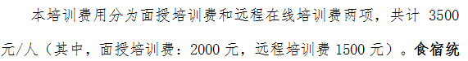
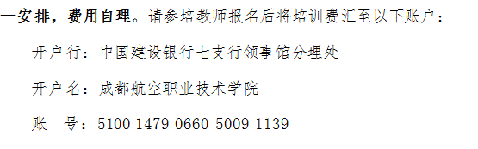
六、其他
1.本次各院校的参培教师人数计入2015年高职院校骨干教师省级培训任务完成数。
2.四川省教育厅将为参培合格教师颁发省级骨干教师培训证书。
3.参培教师需现场交纳2寸彩色免冠证件照片2张。

附件：四川省职业院校信息化教学设计能力培训回执
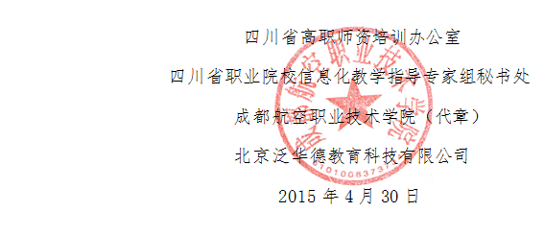
附件
四川省职业院校信息化教学设计能力培训回执

学校名称： 联系人： 联系电话：
序  号 | 姓名 | 性  别 | 民族 | 工作部门 | 职务、职称 | 任教课程 | 联系电话  （手机） | QQ号码 | 是否  住宿
1
2
3
注：请参培教师务必完整填写报名信息并于2015年5月6日前，将回执电子版发至：76553656@qq.com

